Плана платежей (платежный календарь) В УНФ (режим ФРЕШ)

Задача:
- Создание обработки по заполнению закладки «Платежный календарь» в документе «Заказ покупателю» по определенным условиям.
- Если стандартная форма отчета план платежей не устроит, то создание дополнительной печатной формы по «Плану платежей» за выбранный интервал

В УНФ ест стандартный механизм работы с планом платежей. В части планируемых расходов он устраивает.
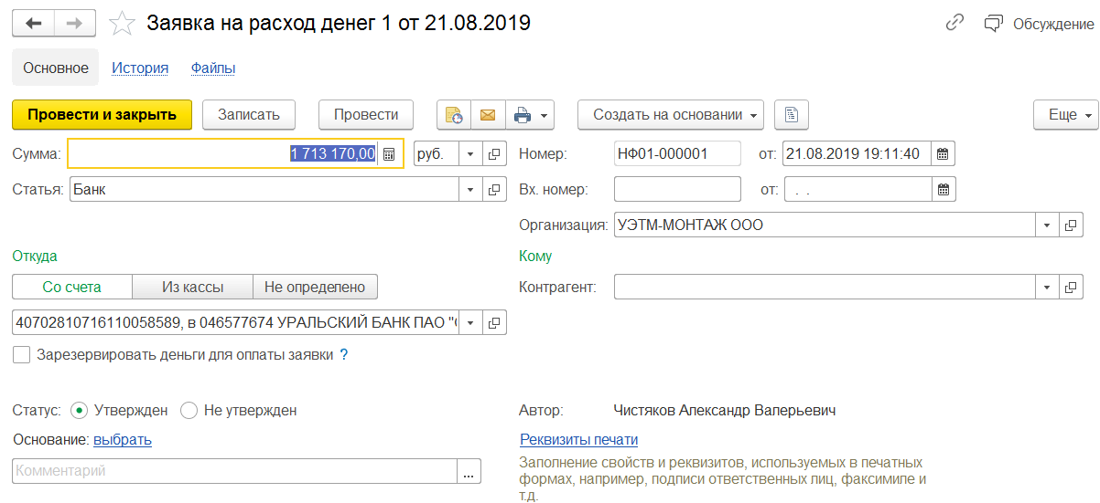

Доработка нужна в части планируемых доходов.
На настоящий момент закладка «Платежный календарь» в документе «Заказ покупателю» заполняется вручную. По результатам этих данных строится отчет «План платежей».
Необходимо доработать механизм заполнения закладка «Платежный календарь», так чтобы информация по планируемым платежам, рассчитываемых от реальной даты отгрузки по расходной накладной создавала нужные строчки в на закладке «платежный календарь».
Результаты работы обработки будут наглядно видны, при необходимости, любая сформированная строка может быть исправлена пользователем.

Алгоритм заполнения закладки «Платежный календарь» документа «Заказ покупателю»:
- Предоплата 100% единоразовой суммой
Строка платежного календаря создается менеджером вручную.
Дополнительные поля на закладке «Дополнительно» в части авансов и не заполняются.
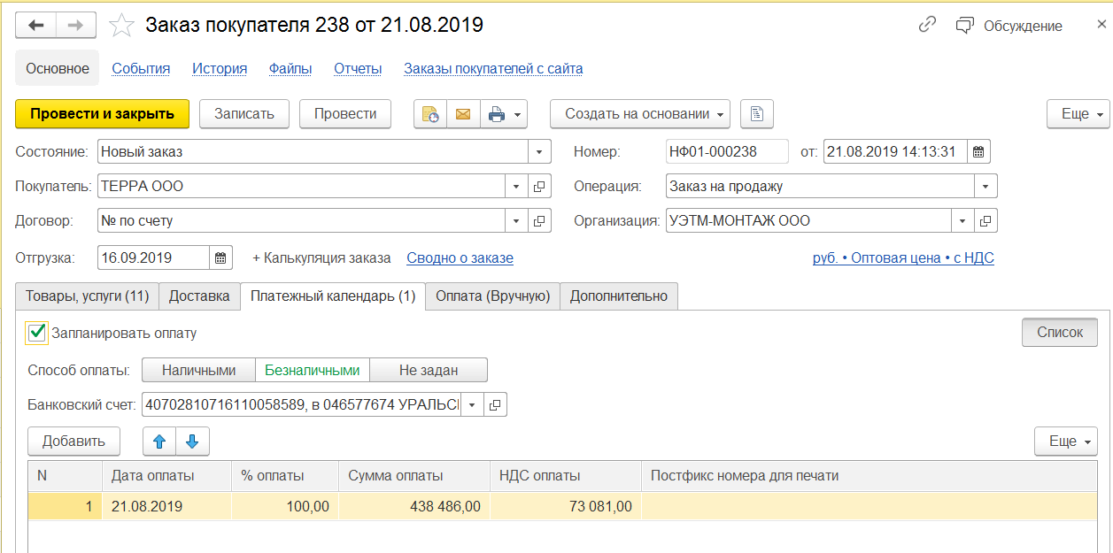

- Предоплата 100% разбитой на этапы
Строки платежного календаря создаются менеджером вручную.
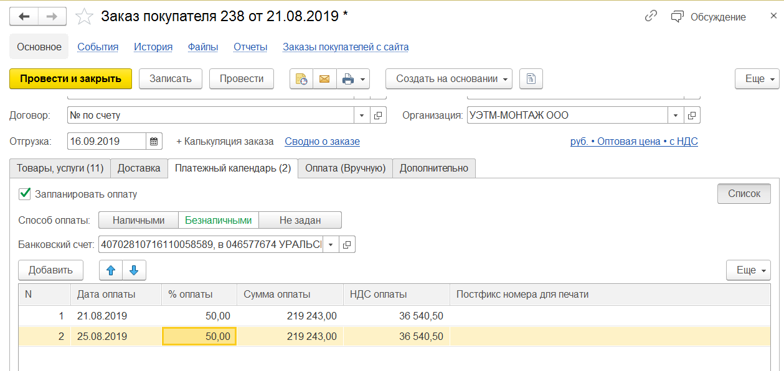

- Отгрузки с оплатой 100% после поставки (без предоплаты) заказчику
Строки платежного календаря не заполняются (т.к. нет предоплаты)
Заполняются данные на закладке «Дополнительно» заполняются дополнительные реквизиты
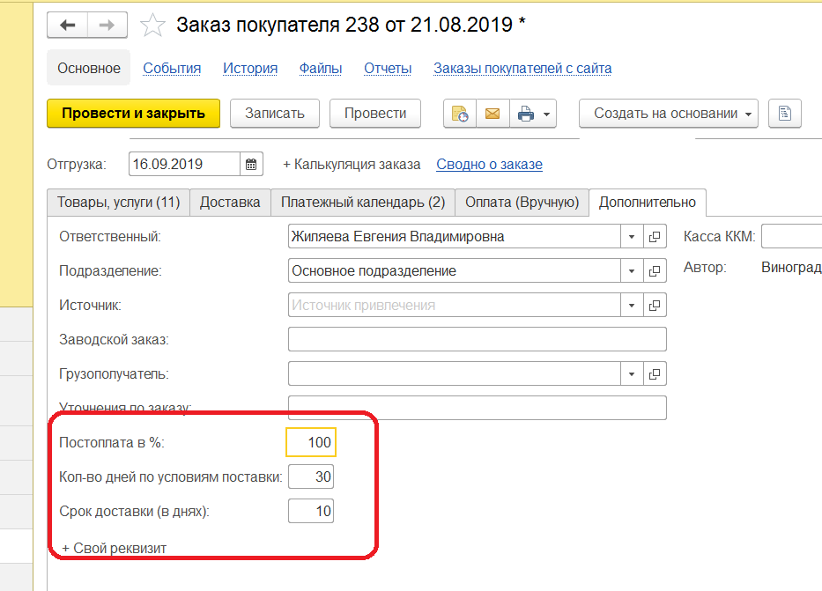
Реализация сформирована 10.09.19 на всю сумму 438 486,00.
Обработкой будет сформирована строка Платежного календаря по следующему алгоритму

Срок доставки в днях
Количество дней по условиям поставки
Дата отгрузки по расходной накладной
Планируемая дата оплаты
= + +

20.10.2019 = 10.09.19 + 30 + 10

Используются календарные дни! (праздники не учитываются)

Постоплата в %
100
Сумма отгрузки по расходной накладной
Планируемая сумма оплаты
= * /

438 486,00 = 438 486,00 * 100 / 100
В результате обработки, должна сформироваться строка

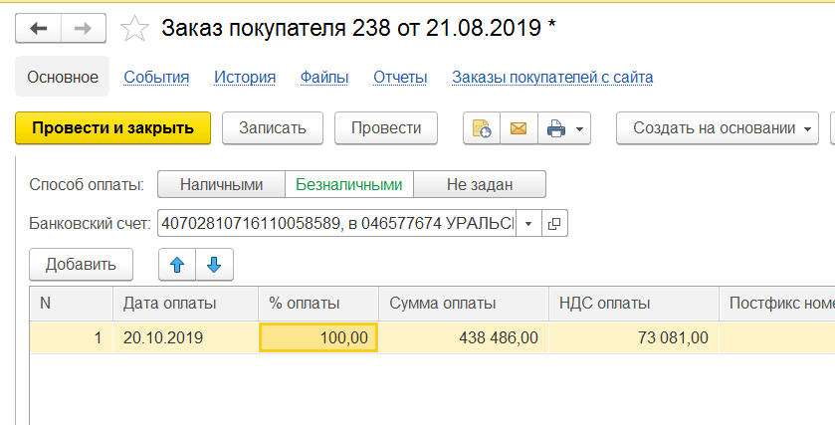

Все остальные варианты являются вариациями рассмотренных примеров.

- Отгрузки с предоплатой 30% постоплатой 70% количество дней отгрузки заказчику 60 срок доставки 5 дней.
Строки платежного календаря на аванс в размере 30% создаются менеджером вручную.
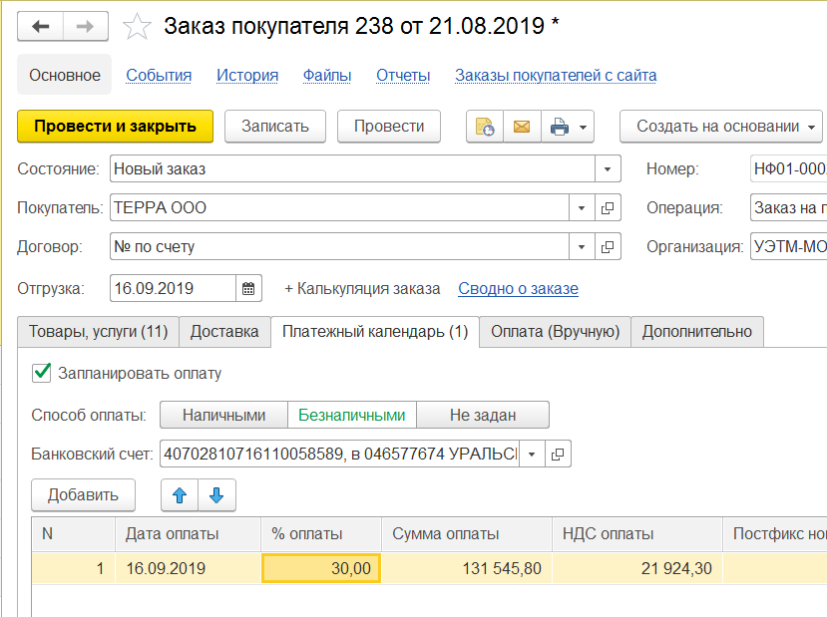

Заполняются данные на закладке «Дополнительно» заполняются дополнительные реквизиты
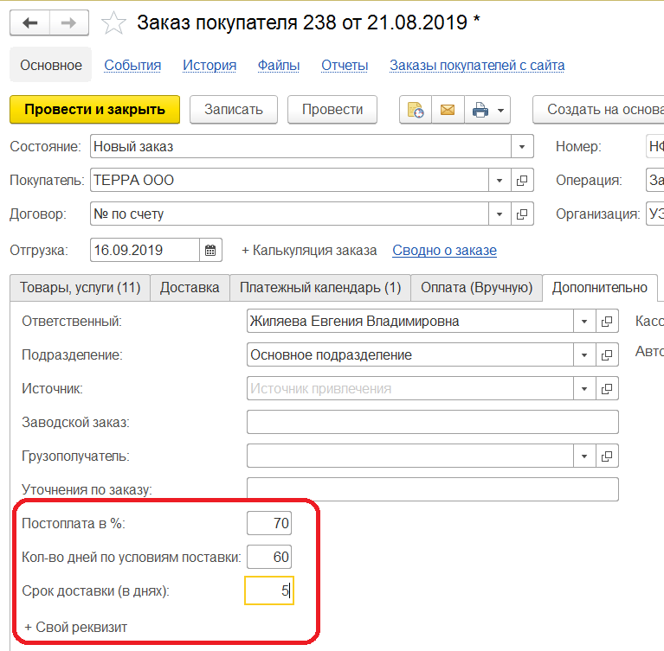

Первая частичная реализация сформирована 10.09.19 на сумму 100 000,00.
Обработкой будет сформирована строка Платежного календаря по следующему алгоритму

Срок доставки в днях
Количество дней по условиям поставки
Дата отгрузки по расходной накладной
Планируемая дата оплаты
= + +

14.11.2019 = 10.09.19 + 60 + 5

Используются календарные дни! (праздники не учитываются)

Постоплата в %
100
Сумма отгрузки по расходной накладной
Планируемая сумма оплаты
= * /

70 000,00 = 100 000,00 * 70 / 100

В результате обработки, должна сформироваться строка дополнительная строка
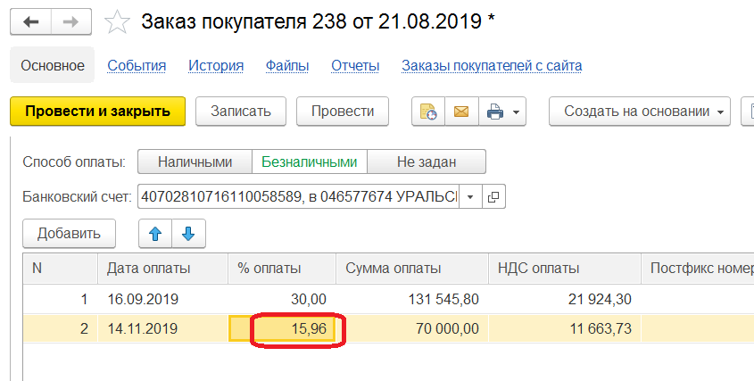

% оплаты рассчитывается автоматически (суммы уплаты/сумма заказа)
Следующая реализация сформирована 01.10.19 на оставшуюся сумму 338 486,00 (438 486,00 -100 000,00).
Обработкой будет сформирована строка Платежного календаря по следующему алгоритму

Срок доставки в днях
Количество дней по условиям поставки
Дата отгрузки по расходной накладной
Планируемая дата оплаты
= + +

05.12.2019 = 01.10.19 + 60 + 5

Используются календарные дни! (праздники не учитываются)
Постоплата в %
100
Сумма отгрузки по расходной накладной
Планируемая сумма оплаты
= * /

236 940,20 = 338 486,00 * 70 / 100

В результате обработки, должна сформироваться строка дополнительная строка
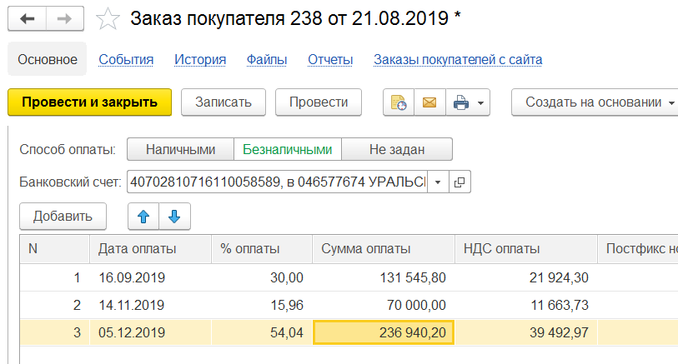

Обработка «Заполнение платежного календаря»
Запускается вручную.
В обработке запрашивается период за который происходит анализ сделанных отгрузок, на основании которых будут формироваться строчки Платежного календаря.
Обработка должна проверять возможные ошибки пользователя запускающего обработку и указывающего период расчета.
Контроль должен осуществляться по сформированным строкам платежного календаря с целью избежания дублей строк.
Н-р:
Пользователь запустил обработку и указал период с 01.08.19- 15.01.19. Создались необходимые строки плане платежей по реализациям, сформированным за указанный период.
Пользователь через несколько дней запускает обработку и ошибочно указывает период с 13.08-25.08.19 (а не 16.01.19-25.08.19). Необходимо чтобы строки, созданные по реализациям за период с 13.08.19 по 15.08.19 не создавались вновь.

Имена дополнительных реквизитов
№ | Наименование | Имя для разработчиков
1 | Постоплата в % | Постоплата
2 | Кол-во дней по условиям поставки | ДниПоУсловиямПоставки
3 | Срок доставки (в днях) | СрокДоставки

Обработка обязательно должна пройти согласование и принятие во Фреш.

Дополнительная отчет план платежей
В дополнение к стандартному отчету «план платежей» разработать отчет по форме.

Форма диалога отчета близка к форме план продаж

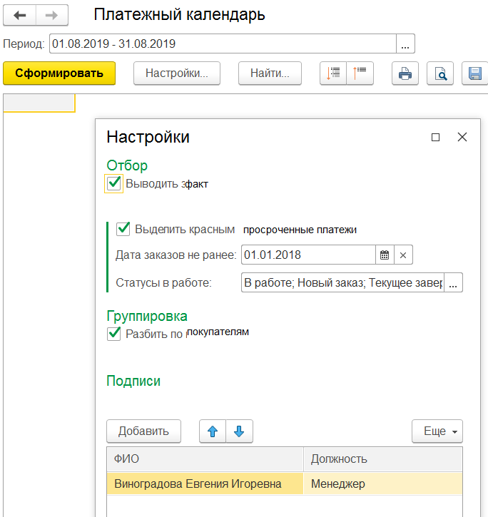
Печатная форма отчета
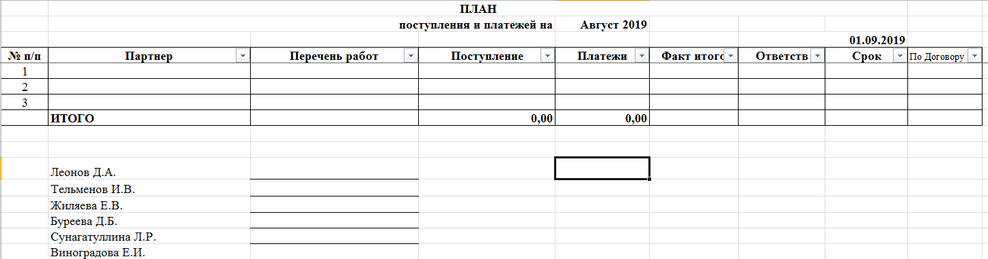

Партнер – покупатель
Перечень работ – поле комментарий документа заказа покупателю
Поступление – суммы поступлений из закладки платежный календарь документов Заказ покупателю и отдельных документов Поступление денег (план).
Платежи – суммы расходов по документам Расход денег (план)
Факт итого – утвержденные суммы расходов по документам Расход денег (план), поступившие суммы оплаты по закладке Оплата документа Заказ покупателю и утвержденные суммы по отдельным документам Поступление денег (план)
Ответственный- ответственный из документа Заказ покупателю
Срок – планируемая дата поступления из закладки платежный календарь документов Заказ покупателю
По договору - Расчетная дата по формуле

Срок доставки в днях
Количество дней по условиям поставки
Дата отгрузки из заказа Покупателю
По договору
= + +

Ответственные лица указываются в подписях.

В отчете сначала выводить все строки расхода, затем прихода.
Возможность свернуть и развернуть отчет до заказа покупателю.
Печатная форма обязательно должна пройти согласование и принятие во Фреш.

